Занятие 24.04.2020

Тема: Точка, прямая и отрезок. Угол, градусная мера угла.

Точка, прямая и отрезок.

Казалось бы, что таким простым понятиям, как «точка» или «прямая», которые мы повседневно используем в жизни, крайне просто дать определения. Но на практике оказалось, что это не так.

Существует множество определений, которые давали знаменитые математики терминам «точка» и «прямая». За многие века ученые так и не пришли к единому определению.

Мы не будем приводить все определения точки и прямой. Остановимся на объяснениях, которые, на наш взгляд, наиболее простым образом их описывают.

Запомните!!

**Точка** — элементарная фигура, не имеющая частей.

**Прямая** состоит из множества точек и простирается бесконечно в обе стороны.

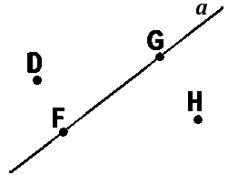

На рисунке изображена прямая *a* и точки *D, F, G* и *H*. Точки *F* и *G* лежат на прямой *a*. Точки *D* и *H* не лежат на прямой *a*.

В тексте точку обозначают символом «*(·)»*. *Принадлежность и непринадлежность точки прямой* обозначают символами «*∈*» и «*∉*». Знак принадлежности можно запомнить как зеркальное отображение буквы «*Э*» или как знак евро «*€*» .

То есть выражаясь геометрическими обозначениями, информацию о расположении прямой и точек на рисунке выше можно записать так:

* *(·)F ∈ a* — точка *F* принадлежит прямой *a* (другими словами, точка *F* лежит на прямой *a*);
* *(·)G ∈ a* — точка *G* принадлежит прямой *a*;
* *(·)D ∉ a* — точка *D* не принадлежит прямой *a* (другими словами, точка *D* не лежит на прямой *a*);
* *(·)H ∉ a* — точка *H* не принадлежит прямой *a*.

**Как обозначить прямую**

Прямую обычно обозначают одной маленькой латинской буквой.

Прямую, на которой отмечены две точки, иногда обозначают по названиям этих точек большими латинскими точками.

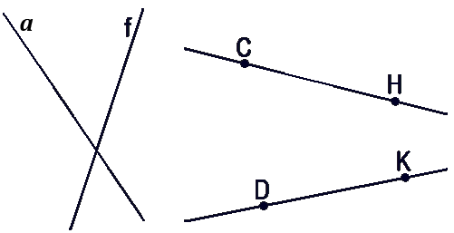  
  
На рисунке изображены:

• Прямая *a*

• Прямая *f*

• Прямая *CH*

• Прямая *DK*  
  
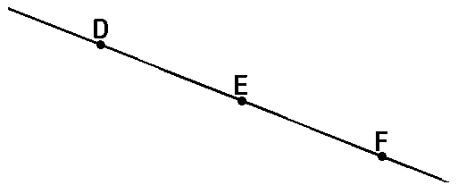

Точки *D, E* и *F* — лежат на одной прямой, поэтому: прямая *DE*, прямая *EF* и прямая *DF* — это три разных имени одной и той же прямой.

### Задача № 1

Проведите прямую, обозначьте её буквой *a* и отметьте точки *A* и *B*, лежащие на этой прямой, и точки *P, Q* и *R*, не лежащие на ней. Опишите взаимное расположение точек *A, B, P, Q, R* и прямой *a*, используя символы *∈* и *∉*.

**Решение задачи**

Проведём прямую.

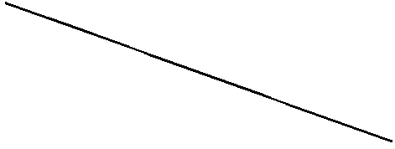

Обозначим её буквой *a*.

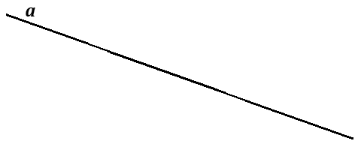

Отметим точки *(·)A* и *(·)B*, лежащие на прямой *a*.

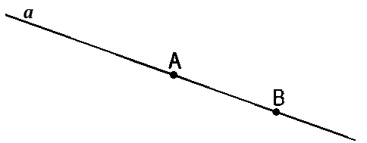

Отметим точки *(·)P, (·)Q* и *(·)R*, не лежащие на прямой *a*.

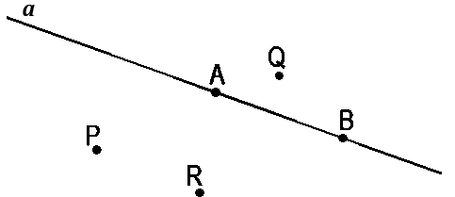

Опишем взаимное расположение точек и прямой.

* *(·)A ∈ a*
* *(·)B ∈ a*
* *(·)P ∉ a*
* *(·)Q ∉ a*
* *(·)R ∉ a*

Задача решена.

**Как обозначается пересечение прямых**

На рисунке прямые *a* и *b* не пересекаются. Прямые *b* и *c* пересекаются.

Хотя на чертеже не видно, но прямые *a* и *c* тоже пересекаются (это становится ясно, если мысленно продолжить вниз прямые *a* и *с*).

В тексте *пересечение прямых* обозначают символом *∩*. Информацию на рисунке выше можно записать следующим образом:

* *b ∩ c* — прямые *b* и *с* пересекаются;
* *a ∩ c* — прямые *a* и *с* пересекаются.

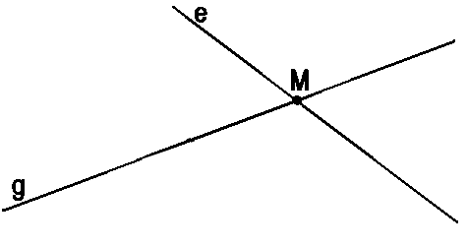

Прямые *e* и *g* имеют общую точку *M*. Другими словами, прямые пересекаются в точке *M*. Геометрическими обозначениями пересечение прямых в точке записывается так:  
*e ∩ g = (·)M*

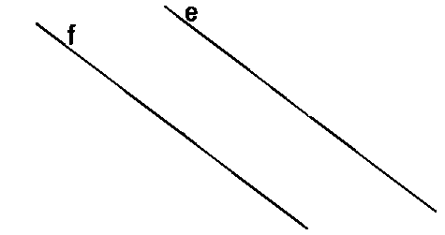

Прямые *e* и *f* не имеют общей точки — т.е. они не пересекаются.

### Взаимное расположение прямой и точек

Запомните!!

Через любые две точки можно провести прямую, и притом только одну.

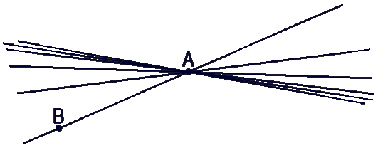

Через одну точку *(·)A* можно провести сколько угодно прямых.

Через две точки *(·)A* и *(·)B* можно провести только одну прямую.

### Сколько общих точек имеют две прямые

Запомните!!

Две прямые либо имеют только одну общую точку, либо не имеют общих точек.

Докажем утверждение выше. Для этого рассмотрим все возможные случаи расположения двух прямых.

#### Первый случай расположения прямых



На рисунке выше мы видим, что у прямых *f* и *e* нет общих точек, т.к. эти прямые не пересекаются.

#### Второй случай расположения прямых

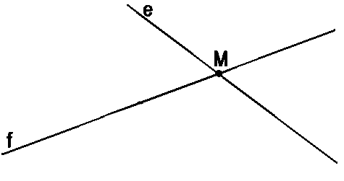

Возможен вариант, что прямые *f* и *e* пересекаются и, значит, имеют одну общую точку *(·)M*.

#### Третий случай расположения прямых

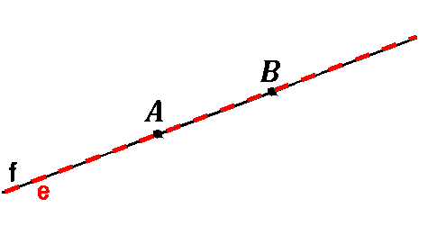

Предположим, что прямые *f* и *e* имеют две или больше общих точек. Например, точки *(·)A* и *(·)B*.

Но мы знаем, что через две точки можно провести только [одну прямую](http://math-prosto.ru/?page=pages/point_straight_segment/point_straight_segment_geometry_7_grade.php#one_straight_through_two_points). Значит, прямые *f* и *e* совпадают и наше предположение, что у двух прямых может быть две или более общих точек неверно.

**Вывод: две прямые либо имеют только одну общую точку, либо не имеют общих точек.**

### Задача № 3

Проведите три прямые так, чтобы каждые две из них пересекались. Обозначьте все точки пересечения этих прямых. Сколько получилось точек? Рассмотрите все возможные случаи.

## Решение задачи

Проведём две прямые *a* и *b* так, чтобы эти две прямые пересекались, и обозначим точку пересечения.

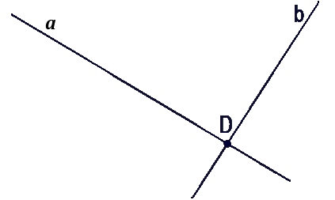

Как мы видим, точка пересечения только одна. Мы можем провести третью прямую так, чтобы она тоже проходила через эту точку пересечения.

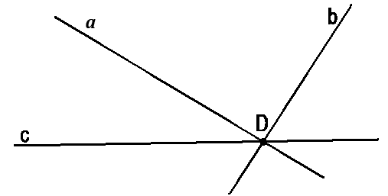

Теперь прямая *a* пересекается с прямой *b*, прямая *b* пересекается с прямой *c* и прямая *c* пересекается с прямой *a*.

В этом случае у нас только одна точка пересечения всех прямых — точка *(·)D*.

Но возможен и другой вариант. Мы можем провести третью прямую *c* так, чтобы она не проходила через точку *(·)D*. Тогда получится три точки пересечения — *(·)D, (·)E* и *(·)F*.

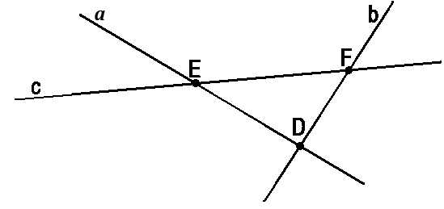

Прямая *a* пересекается с прямой *b* в точке *(·)D*, прямая *b* пересекается с прямой *c* в точке *(·)F* и прямая *c* пересекается с прямой *a* в точке *(·)E*. Условие задачи выполнено.

Мы убедились, что возможны оба варианта. Поэтому в ответе запишем их оба.

Ответ: точек пересечения получается одна или три.

**Что такое отрезок**

Запомните!!

Отрезок — часть прямой, ограниченная двумя точками.

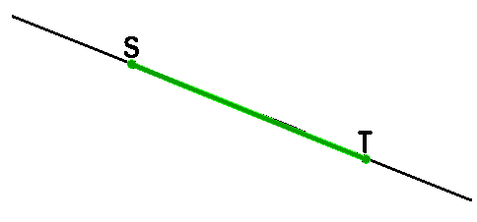

Две точки, ограничивающие отрезок, называются концами отрезка. У отрезка на рисунке выше концы называются *S* и *T*.

Сам отрезок можно назвать *ST* или *TS*. Когда изображают отрезок, оставшиеся от прямой хвосты можно не рисовать.

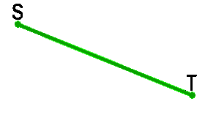

В отличии от прямой любой отрезок можно измерить. Т.е. каждый отрезок имеет длину.

Домашнее задание.

1. Проведите прямую, обозначьте её буквой *a* и отметьте точки *A* и *B*, лежащие на этой прямой, и точки *С, D* и *R*, не лежащие на ней. Опишите взаимное расположение точек *A, B, C, D, R* и прямой *a*, используя символы *∈* и *∉*.
2. Проведите четыре прямые так, чтобы каждые две из них пересекались. Обозначьте все точки пересечения этих прямых. Сколько получилось точек? Рассмотрите все возможные случаи.